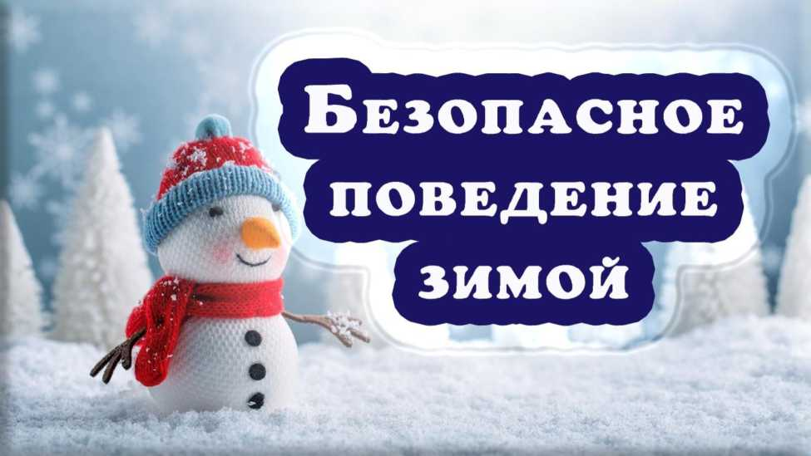

Памятка о безопасности на водоемах зимой.
Наступила зима, время весёлое, интересное. Дети очень любят играть в снежки, кататься на лыжах, санках, коньках. И, несомненно, их притягивают замерзшие водоёмы.
Ледостав – это время, когда пруды, реки, озера покрываются льдом. Можно сократить путь, поиграть на льду и, конечно, успешно порыбачить. Но кроме радости, новизны ощущений период ледостава несёт с собой и опасность.
Каждый взрослый обязан строго соблюдать порядок и осторожность при участии в различных мероприятиях, проводимых на льду. Особенно внимательно необходимо следить за детьми. Нельзя допускать катания на санках, лыжах и коньках по льду, если не известно, что это безопасное место. При несчастных случаях в зимний период надо уметь не только оказать помощь терпящему бедствие, но и действовать самостоятельно.
Что же нужно хорошо знать и помнить?
Во-первых, лучше всего не испытывать судьбу и не выходить, тем более одному, на лед, пока его толщина не достигнет 12 сантиметров. Нетерпеливым же и любителям острых ощущений следует знать, что при морозной погоде вес человека выдерживает чистый лед толщиной 5-7 сантиметров. При оттепели, нечистый (с вмерзшей травой, тростником) лед такой толщины обязательно проломится.
Во-вторых, выходить на лёд и идти по нему безопаснее всего там, где уже прошли люди (по следам, тропинкам). Передвигаться по неокрепшему и нехоженому льду следует, не отрывая ног ото льда и на расстоянии не менее 5-6 метров друг от друга.
В-третьих, следует опасаться мест, где лед покрыт снегом. Снег, покрывая лед, действует, как одеяло. Поэтому под снегом лед нарастает значительно медленнее. Иногда бывает так, что по всему водоему толщина открытого льда 10 сантиметров, а под снегом всего 3 сантиметра. Весьма опасным для катания являются промоины, проталины и полыньи. Они образуются там, где есть быстрое течение, где ручейки впадают в реки, где выступает родниковая вода.

Правила передвижения по льду.
• При передвижении по необследованному льду на лыжах нужно отстегнуть замки, лямки крепления лыж; петли лыжных палок снять с кистей рук, если есть рюкзак, снять одну лямку с плеча, чтобы в любой момент от него можно было избавиться.
• На ровном снеговом покрове можно увидеть темное пятно, — значит здесь, под снегом может оказаться молодой, неокрепший лед.
• Очень опасно скатываться в незнакомом месте с обрывистых берегов на лыжах, санках. Даже заметив впереди себя прорубь, лунку или пролом во льду, трудно будет затормозить или отвернуть в сторону. Поэтому для катания выбирайте только места, обследованные взрослыми, с прочным ледяным покровом.

Если произошел несчастный случай, немедленно действуйте.
Оказывая помощь пострадавшему, придерживайтесь перечисленных ниже правил:
- к месту пролома во льду не подходите стоя, а приближайтесь лежа, ползком на животе, с расставленными в сторону руками и ногами, иначе рискуете сами провалиться под лед;
- если у вас под рукой окажется доска, палка, толкайте их перед собой и подавайте пострадавшему за 3–5 метров от провала. Даже шарф, снятое пальто в таких случаях может спасти жизнь и тонущему, и спасателю;
- как только терпящий бедствие ухватится за поданный ему предмет, тяните его ползком на берег или на крепкий лед.

Попав в беду, следует:
•немедленно звать на помощь (первый, кто услышит ваш зов, поспешит оказать вам ее);
•пока же помощь придет, постарайтесь сохранить спокойствие, не барахтайтесь в воде, а попытайтесь опереться грудью на кромку льда с выброшенными вперед руками и самостоятельно выбраться на лед;
•взобравшись на лед, двигайтесь лежа, пока не выберетесь из опасного места.
Из-за элементарного любопытства и интереса к неизведанному, от огромного желания проявить «геройство», дети, забыв о чувстве осторожности, выходят на лед. И здесь, как повезет. Может все и обойдется, но игры на льду, даже на такой не глубокой речке могут закончиться большой бедой.
Уважаемы родителя, следите за безопасностью своих детей, придерживаясь правил безопасного поведения в быту. Воспитывайте у детей навыки безопасного поведения. Найдите несколько минут для откровенного разговора с детьми об этом. Помните, что будут измеряться эти минуты ценой жизни. А чтобы беда не пришла в ваш дом — необходимо прививать детям четкие знания и умения, как действовать в той или другой ситуации. Помните, что жизнь наших детей зависит только от нас самих!
Берегите себя и своих детей!

Отдел по обеспечению деятельности КДНиЗП

